Documento técnico de prueba técnica Mercado Libre

Edgar Alexander Ladino Rojas
Alexanderladino99@hotmail.com
Abril 2025.

Agradecimientos

Expreso mi agradecimiento a MercadoLibre por la oportunidad de participar en esta etapa del proceso de selección. Esta prueba técnica representó un desafío relevante y alineado con problemáticas reales del ámbito de datos, permitiéndome aplicar buenas prácticas de ingeniería, diseño de pipelines y optimización de procesos de transformación.
Valoro la posibilidad de haber contribuido con una solución estructurada y escalable, y agradezco la confianza depositada al permitirme avanzar hasta esta fase del proceso.

Resumen

El desarrollo de este pipeline tuvo como objetivo construir un conjunto de datos enriquecido a partir de tres fuentes independientes (prints, taps y pagos), con el fin de alimentar un modelo de machine learning para predecir la interacción de usuarios con propuestas de valor (value props) en el carrusel “Descubrí Más” de la app de MercadoPago.

Tabla de Contenidos

1. Estructura del proyecto 5
2.Decisiones Técnicas 6
3.Conclusiones 12

- Estructura del proyecto
El proyecto fue diseñado con una estructura modular y clara, siguiendo buenas prácticas de organización de código para pipelines de procesamiento de datos.

1.1 Carpeta raíz del proyecto
En la carpeta raíz del proyecto se encuentran organizados los principales componentes que conforman el pipeline. Esta estructura incluye carpetas para los datos de entrada, logs de ejecución, resultados de salida y todo el código fuente modularizado, junto con archivos auxiliares como la configuración, requerimientos y documentación del proyecto. A continuación, se describe el contenido:

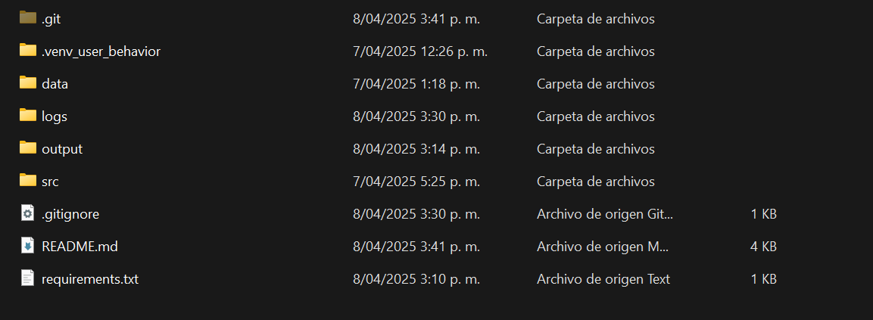
Imagen 1: Estructura del proyecto.

- data/: Archivos de entrada (prints.json, taps.json, pays.csv)
- logs/: Archivos de logs generados durante la ejecución
- output/: Dataset enriquecido resultante del pipeline
- src/: Código fuente del pipeline y su configuración
- requirements.txt: Lista de dependencias para reproducir el entorno
- README.md: Instrucciones y documentación general del proyecto

2.Decisiones Técnicas
El desarrollo de este pipeline implicó la toma de diversas decisiones técnicas orientadas a garantizar la calidad de los datos, la escalabilidad del procesamiento, y la claridad del código. Cada módulo fue diseñado siguiendo principios de ingeniería de datos moderna, tales como modularidad, desacoplamiento de responsabilidades, validación temprana, trazabilidad completa y eficiencia computacional.

A continuación, se detallan las principales decisiones implementadas en el diseño, ejecución y validación del pipeline.

2.1 Diseño modular del código
Se adoptó una arquitectura basada en la separación de responsabilidades:
- main.py actúa como orquestador general, definiendo el flujo de ejecución del pipeline.
- pipeline.py concentra las funciones de preprocesamiento, enriquecimiento y lógica de negocio.
- utils.py contiene funciones reutilizables como la lectura segura de archivos, exportación de datos y configuración de loggers.
- config.py centraliza todos los parámetros del sistema, incluyendo rutas, logs y ventanas de análisis.
Este diseño facilita la mantenibilidad del código, el testing independiente de componentes y su integración futura a orquestadores como Apache Airflow o entornos cloud como AWS Glue.
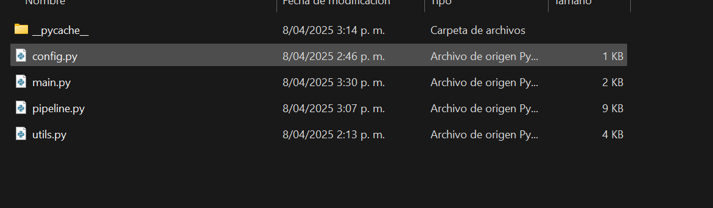Imagen 2: Código del proyecto.

2.2 Carga validada y control de errores
Una de las prioridades fundamentales en el diseño del pipeline fue garantizar una carga de datos robusta, resiliente y tolerante a fallos. Para ello, se implementaron múltiples estrategias orientadas a mitigar errores en origen sin comprometer la continuidad del procesamiento:
- Lectura línea por línea de archivos JSON Lines (prints.json, taps.json), permitiendo identificar, aislar y registrar errores de forma individual sin interrumpir la carga completa del archivo.
- Validación estructural del archivo CSV (pays.csv), asegurando que cada línea contenga el mismo número de columnas que el encabezado. En caso de inconsistencias, los registros malformados son descartados y documentados, sin afectar la ejecución del pipeline.
- Registro detallado de errores por dataset, mediante archivos de log independientes (prints_load_errors.log, taps_load_errors.log, pays_load_errors.log), lo cual facilita la trazabilidad y auditoría de los problemas detectados durante la carga.
- Manejo de excepciones no intrusivo, en el que archivos vacíos, corruptos o ilegibles no detienen la ejecución global, sino que generan notificaciones claras en los logs.
Estas medidas reflejan una aplicación rigurosa de los principios de resiliencia, trazabilidad y robustez, esenciales en todo proceso de ingesta y procesamiento de datos en entornos productivos.
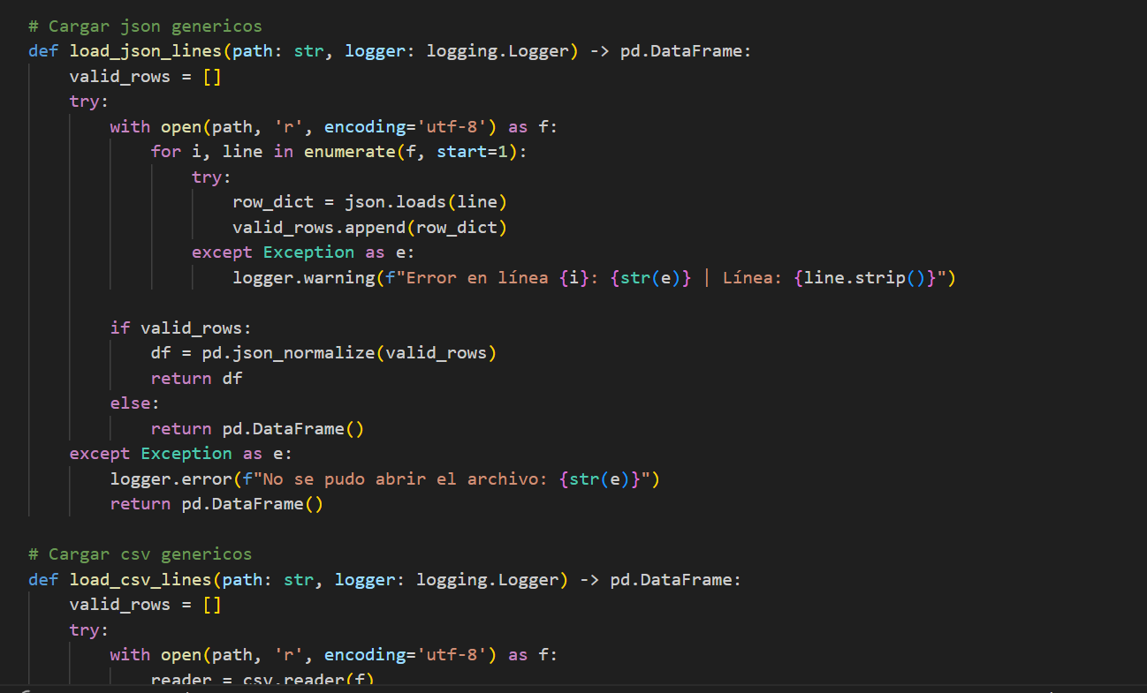
Imagen 3: Codigo de control de errores en la carga.
2.3 Preprocesamiento estructurado
Cada uno de los datasets fue preprocesado mediante una serie de transformaciones que aseguran consistencia semántica y estructural:
- Conversión de campos de fecha (day, pay_date) al tipo datetime64[ns].
- Conversión de identificadores a string para evitar errores con ceros a la izquierda o IDs alfanuméricos.
- Renombramiento de columnas anidadas (event_data.position, event_data.value_prop) para estandarizar el esquema.
- Conversión explícita de posiciones (position) a Int64, que permite representación de nulos si aplica.
- Eliminación de registros incompletos mediante dropna.

2.4 Enriquecimiento optimizado del dataset
Inicialmente, el enriquecimiento se realizó fila por fila usando apply(), lo cual resultaba correcto pero no escalable, especialmente con volúmenes superiores a 500.000 registros.
Tras evaluar su rendimiento, se optó por refactorizar completamente esta sección utilizando operaciones vectorizadas (groupby, agg, merge), lo que permitió:
- Reducir el tiempo de procesamiento de varios minutos a segundos.
- Mantener claridad y reproducibilidad del análisis temporal.
- Asegurar la integridad de las uniones entre métricas históricas y registros objetivo.
Esta decisión marca una diferencia fundamental en la escalabilidad del pipeline y lo habilita para trabajar con datasets de gran volumen en producción.
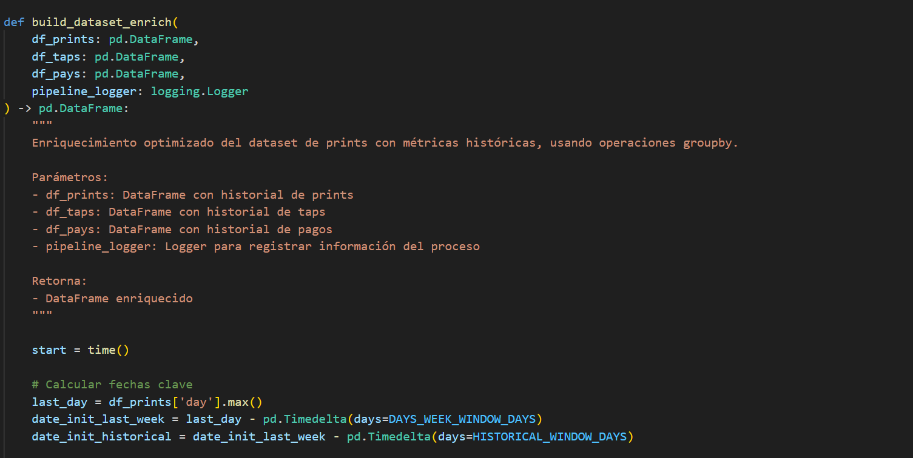
Imagen 4: Codigo de enriquecimiento de la data.
2.5 Logging estructurado y trazabilidad completa
Todo el proceso genera logs estructurados con logging, registrando:
- Tiempos de carga y ejecución.
- Número de filas procesadas.
- Errores de lectura.
- Eventos clave como el inicio y finalización de etapas.
Esto permite auditar cada ejecución del pipeline y mantener trazabilidad ante cambios o errores.
2.6 Control de versiones y pruebas de ejecución
Se utilizó GitHub como sistema de control de versiones, con commits incrementales para cada etapa del desarrollo: carga, preprocesamiento, enriquecimiento, validación y exportación.
Asimismo, se realizaron múltiples ejecuciones del pipeline con distintas versiones del código para evaluar:
- Robustez ante errores de datos.
- Consistencia de salidas.
- Eficiencia del procesamiento.
Estas pruebas permitieron refinar el diseño y garantizar que el pipeline cumple con los requisitos funcionales y no funcionales esperados.

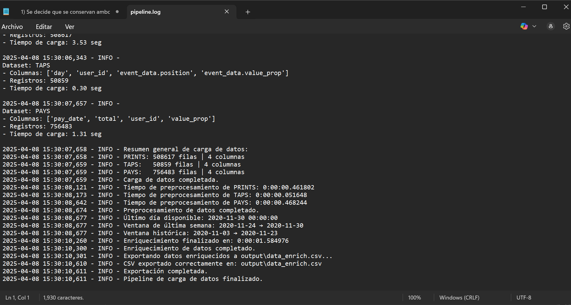
Imagen 5: Logs del pipeline

3.Conclusiones
El desarrollo del pipeline fue exitoso, cumpliendo con todos los requerimientos técnicos establecidos en la prueba. A lo largo de dos días de trabajo continuo, se implementó una solución modular, robusta y eficiente que permite transformar tres fuentes de datos heterogéneas en un dataset enriquecido y listo para su utilización en modelos de machine learning.
Se abordaron aspectos críticos como la carga segura de archivos, la limpieza estructurada de datos, el cálculo de métricas históricas por ventana temporal y la optimización del enriquecimiento para garantizar rendimiento en volúmenes considerables de información.
Adicionalmente, se aplicaron buenas prácticas de ingeniería de datos, tales como el control de versiones con GitHub, la trazabilidad completa mediante logs, y la validación progresiva en cada etapa del pipeline.
Este trabajo constituye una base sólida y escalable sobre la cual se puede construir inteligencia analítica de valor, orientada a mejorar la experiencia del usuario en la plataforma.

